Manuál  
Hodnocení neakademických pracovníků

pro

**vedoucí pracovníky**

2021/22

Vypracovala: Mgr. Lucie Vařechová

Fakulta informatiky, Masarykova univerzita, Botanická 68a, 602 00 Brno

4. listopad 2021

Obsah

1. Představení aplikace 3

1.1 Role 3

1.2 Orientace na stránce 3

2. Workflow – proces hodnocení aneb Odkud kam 4

3. Vyplnění vlastního hodnocení 5

3.1 Formuláře a jejich naplněnost 5

3.2 Práce s horním menu aneb Formulář za formulářem 6

3.3 Kontrola naplněnosti formuláře 6

3.4 Odeslání hodnocení nadřízenému / revize formulářů 7

3.5 Uzavření hodnocení 8

4. Vyplnění hodnocení podřízeného 9

4.1 Vyhodnocení plánů a cílů z předešlého roku 10

5. Tisk 12

6. Podpora v nesnázích 13

**Rychlá navigace**

Osobní administrativa 🡪 Personální 🡪 Moje údaje: Hodnocení neakademických pracovníků

<https://is.muni.cz/auth/pers/hodnoceni_zamestnancu>

**Právní rámec**

Povinnost provádět a evidovat hodnocení zaměstnanců vyplývá ze **zákoníku práce (zákon č. 262/2006 Sb., § 302)** a je ošetřena **Směrnicí Masarykovy univerzity č. 5/2017**.

## Představení aplikace

Aplikace pro zaznamenávání a vyhodnocování hodnocení neakademických pracovníků spojuje pohled a přístup zaměstnance, jeho vedoucího i personálního oddělení, které celý proces završuje.

## Role

Tak jako v reálném světě, i v aplikaci můžete zastávat jednu nebo více z následujících rolí:

* **Hodnocený**
* **Hodnotící**, tj. vedoucí pracovník hodnoceného
* **Personalista**

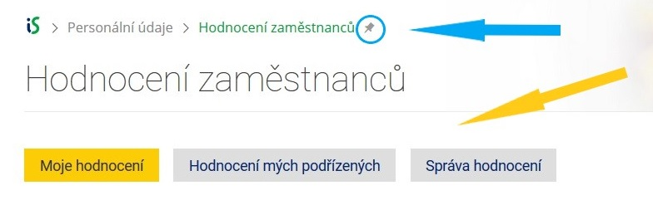

Ovládání je intuitivní. Mezi rolemi se přepínáte příslušnými tlačítky (na obrázku výše žlutá šipka):

* své vlastní hodnocení vyplňujete v **Moje hodnocení**,
* z pozice vedoucího prohlížíte **Hodnocení mých podřízených** a
* celé kolečko uzavírá personální oddělení prostřednictvím **Správy hodnocení**.

Všechny 3 role zastává osoba ale jen výjimečně.

## Orientace na stránce

Instrukce k vyplňování jsou k dispozici po celou dobu práce s aplikací přímo u formulářů. Tak máte při vyplňování pokyny s návodem stále před sebou.

**Tip:** Budete s aplikací častěji pracovat a nechcete se k ní zdlouhavě proklikávat?

*IS MU (auth) 🡪 Personální 🡪 Moje údaje … Hodnocení neakademických pracovníků*

*<https://is.muni.cz/auth/pers/hodnoceni_zamestnancu>*

Připněte si ji do levého svislého menu v ISu (na obrázku výše modré kolečko s modrou šipkou).

## Workflow – proces hodnocení aneb Odkud kam

Elektronické hodnocení je navrženo tak, aby odpovídalo procesu hodnocení v jeho „papírové“ variantě, ovšem bez chyb a nedostatků, které z „ručního“ zpracování přirozeně plynou.



Aplikačně probíhá hodnocení neakademických pracovníků ve 4 krocích:

1. **hodnocený 🡪 hodnotící** (zaměstnanec vyplní a odešle formuláře svému vedoucímu)
2. **hodnotící 🡪 hodnocený** (vedoucí doplní hodnocení svého zaměstnance a formuláře mu pošle zpět ke shlédnutí)
3. **hodnocený 🡪 hodnotící** (zaměstnanec zhlédne vyjádření vedoucího, příp. k němu doplní své vyjádření a odešle mu formulář zpět)
4. **hodnotící 🡪 personální oddělení** (vedoucí pracovník odešle hodnocení k finální kontrole na personální odd.)

 

## Vyplnění vlastního hodnocení

Pohybujete se v sekci „Moje hodnocení“. Po vstupu do aplikace vidíte, že je již aktivní – to indikuje její žluté podbarvení:

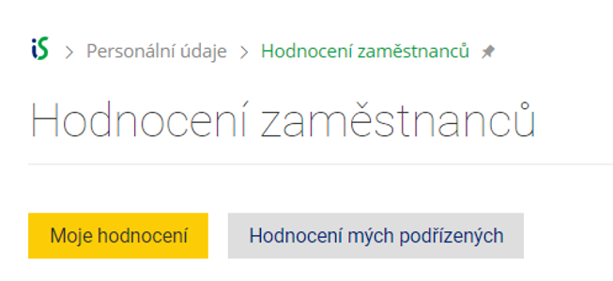

## Formuláře a jejich naplněnost

Pod kartou **Moje hodnocení** čekají k vyplnění **vaše formuláře** (hodnocení vás samých). V pravé části obrazovky u každého z formulářů okamžitě vidíte, do jaké míry jsou naplněny. Indikuje to jedna z informačních hlášek:

* Nutno vyplnit v případě prázdného formuláře,
* Nedostatečně vyplněno v případě částečně zodpovědaného a
* Připraveno k odeslání u dostatečně vyplněného formuláře.

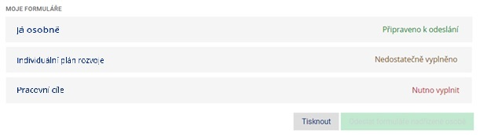

## Práce s horním menu aneb Formulář za formulářem

Při ukládání formuláře máte 2 možnosti: Buď odpovědi uložit (a zůstat v otevřeném formuláři) kde si svůj formulář můžete například dole na stránce také vytisknout – anebo máte možnost odpovědi uložit s automatickým přesunem na rozcestník = seznam všech vašich formulářů.

U první varianty vás aplikace odroluje nahoru na stránku a zde – kromě hlášky *Úspěšně uloženo* – vidíte **v řadě za sebou názvy všech svých formulářů**. Mezi nimi se můžete proklikávat a postupně si vybírat, jaký zrovna chcete vyplnit:

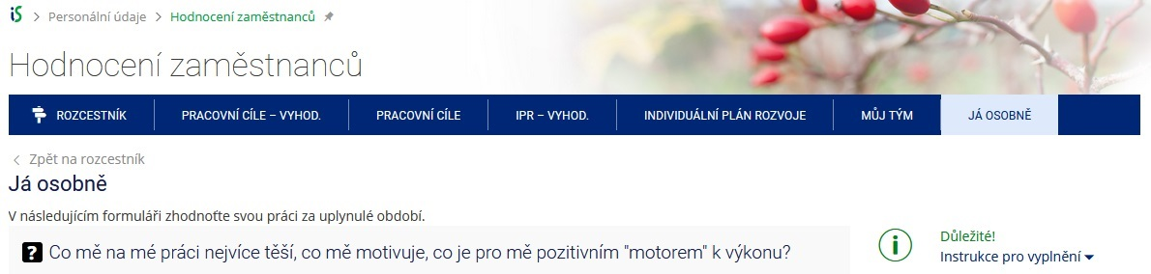

## Kontrola naplněnosti formuláře

Formuláře obsahují **povinné** a **nepovinné otázky**, příp. **souvislé bloky otázek**. Každý jeden z formulářů je opatřen vlastní kontrolou vyplněnosti, reflektující požadavky RMU.

Při ukládání je vyplněnost formuláře kontrolována na základě 2 kritérií:

* podle vyplnění každé otázky zvlášť,
* podle celkového splnění podmínek formuláře.

Není-li formulář dostatečně naplněný, jsou uživateli červeně zvýrazněna nezodpovězená povinná pole, doplněná textovým komentářem. Vyplňující se pak může rozhodnout, zda chybějící pole vyplní ihned, anebo se k nim vrátí později.

**Dokud nejsou formuláře dostatečně vyplněny, nelze je odeslat vedoucímu pracovníkovi.**

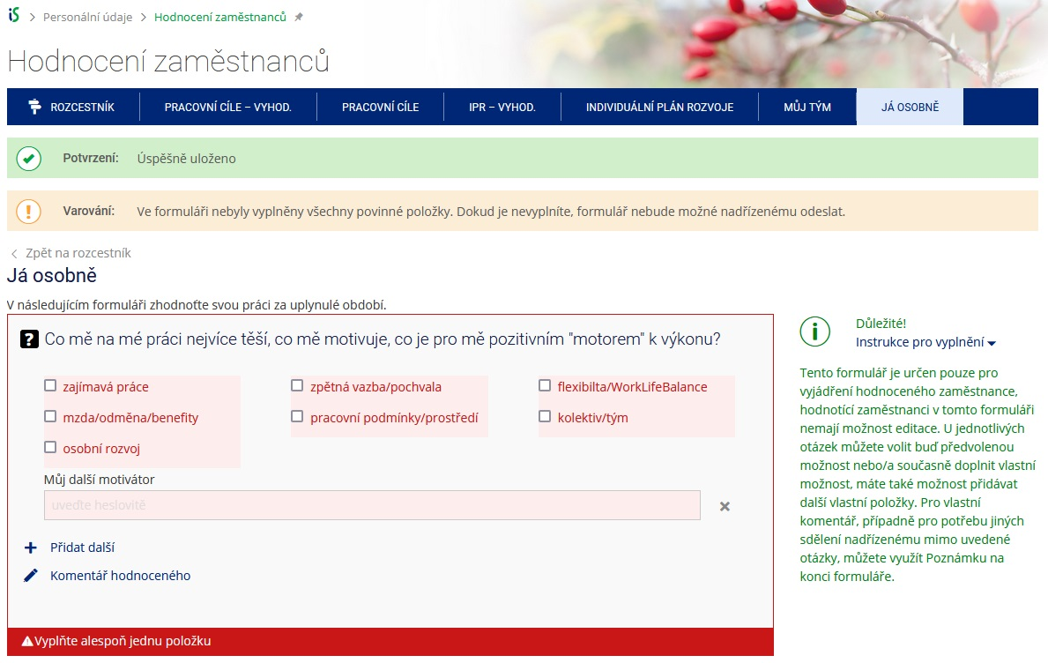

## Odeslání hodnocení nadřízenému / revize formulářů

Dostatečně vyplněné formuláře odešlete vedoucímu pracovníkovi tlačítkem **Odeslat formuláře nadřízené osobě**.

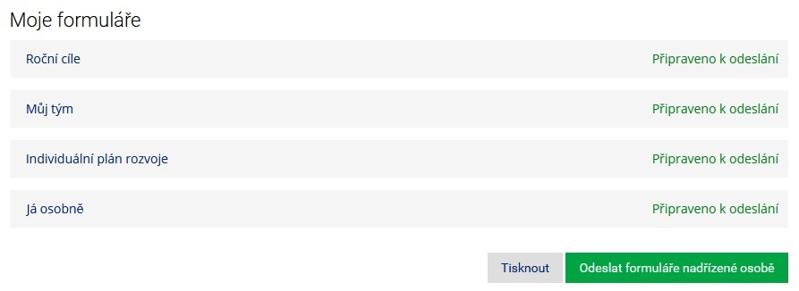

Váš vedoucí je v tuto chvíli informován o vašem vyplněném hodnocení automatickým e-mailem. Ke svým formulářům se můžete kdykoli vrátit, a to i k odeslaným. V seznamu formulářů u každého z nich vidíte, v jakém stavu či v jaké fázi se aktuálně nachází.

Po odeslání v seznamu formulářů přibude nový: **Závěrečné shrnutí, které jako první vyplňuje vedoucí pracovník** a zaměstnanec se k němu vyjadřuje prostřednictvím této aplikace až následně.

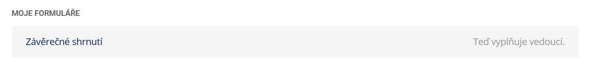

Při odeslání formulářů je protistrana vždy upozorněna automatickým e-mailem. Aplikace je navržena tak, aby se jak hodnocený, tak hodnotící mohli k jednotlivým fázím plnění formulářů vyjádřit.

## Uzavření hodnocení

Z pohledu zaměstnance odevzdávajícího vlastní formuláře, uzavírá celé kolečko vedoucí, který vyplněné formuláře odešle personálnímu oddělení.

## Vyplnění hodnocení podřízeného

Na kartě **Hodnocení mých podřízených** naleznete jmenný seznam „svých“ zaměstnanců. Personální struktura je přebírána ze zařazení osob na pracoviště v INETu. Nezohledňuje tak neoficiálně vytvořené „týmy“ osob, např. v rámci dočasného úkolu nebo projektu. Podřízení jsou řazeni do sekcí podle toho, zda na jejich hodnocení čekáte, anebo je od vás vyžadována nějaká akce. Např. doplnění formulářů.

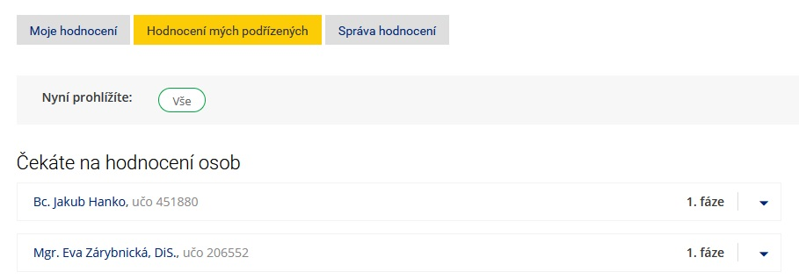

Fáze hodnocení označují pozici, na které se hodnotitel a hodnocený nalézají. Fáze je zřetelně vidět u každého hodnoceného v „Hodnocení mých podřízených“. Jejich popis máte stále na očích – nachází se v pravém sloupci nezávisle na tom, z titulu které role k hodnoticím formulářům přistupujete.

 

krok 4

krok 3

krok 2

krok 1

**zpracování**

**pers. odd.**

**a**

**uzavření**

**celého**

**hodnocení**

**(fáze 5)**

**kontrola**

**a**

**uzavření**

**hodnotící**

**(fáze 4)**

**edituje**

**hodnocený**

**(fáze 3)**

**kontrola**

**a**

**doplnění**

**hodnotící**

**(fáze 2)**

**vyplňuje**

**hodnocený**

**(fáze 1)**

V tabu „Hodnocení mých podřízených“ může vedoucí pracovník prohlížet:



* **jednotlivé formuláře svého podřízeného** (mění formuláře pod ikonou ), anebo



* **konkrétní formulář všech svých podřízených** (kliká na osoby pod ikonou ).

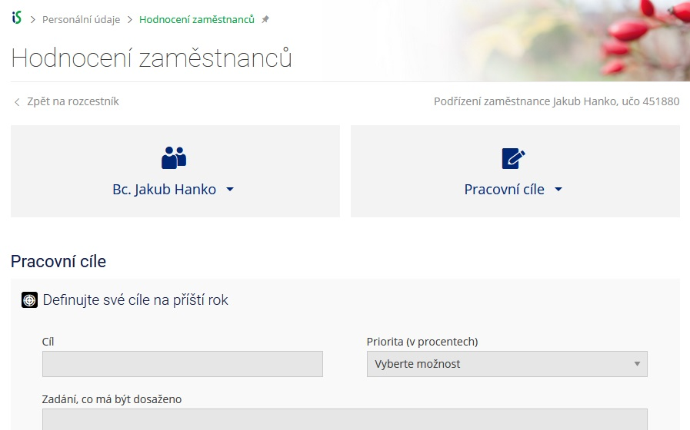

## Vyhodnocení plánů a cílů z předešlého roku

Stejně jako tomu bylo v původních excelových formulářích, také ty elektronické podporují tzv. **vyhodnocení**. Co to přesně je?

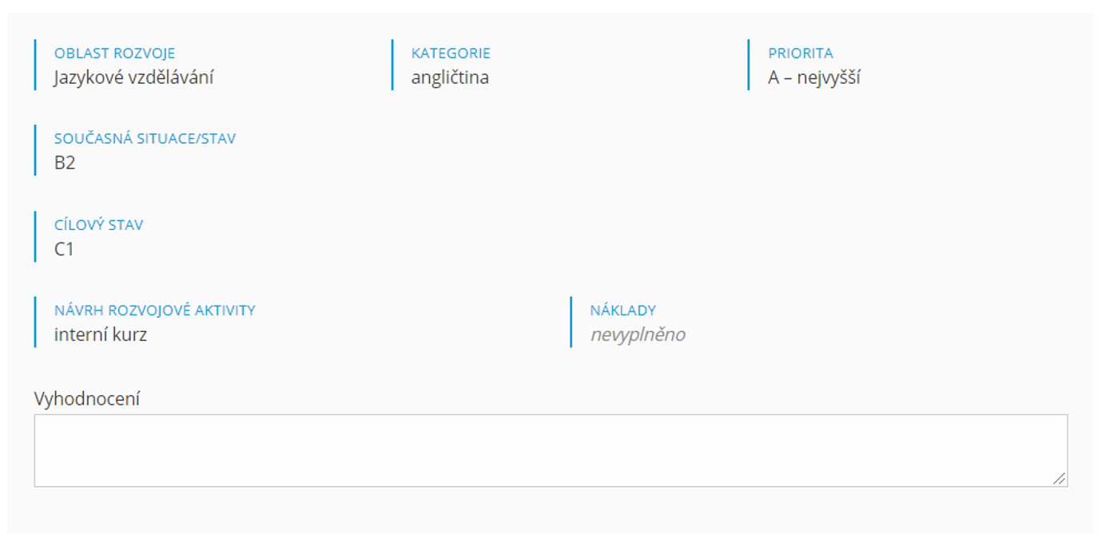

Pod vyhodnocením rozumíme **zhodnocení plánů a cílů stanovených v loňském roce.** Vyhodnocení se týká formulářů:

* **Individuální plán rozvoje (IPR)**
* **Pracovní cíle**

**Pozor!**  V aplikaci naleznete vyhodnocovací formuláře pouze za podmínky, že vaše hodnocení proběhlo

v minulém roce elektronicky a vaše data jsou tak uložena v systému. V opačném případě není

co vyhodnocovat.

**Obecně – začíná-li vaše pracoviště pracovat s touto aplikací prvním rokem**, **vyhodnocovací formuláře se nezobrazí**.

## Tisk

Ať již z pozice hodnoceného nebo hodnotícího lze **všechny formuláře** **v jakékoli fázi hodnocení vytisknout**. K dispozici je jak tisk všech formulářů zároveň, tak i jednotlivých z nich. Pozor, vytisknout je možné jedině data, která jsou v aplikaci uložena!

**Možnost tisku všech formulářů zaměstnance** z pohledu vedoucího pracovníka na kartě **Hodnocení mých podřízených** vypadá následovně:

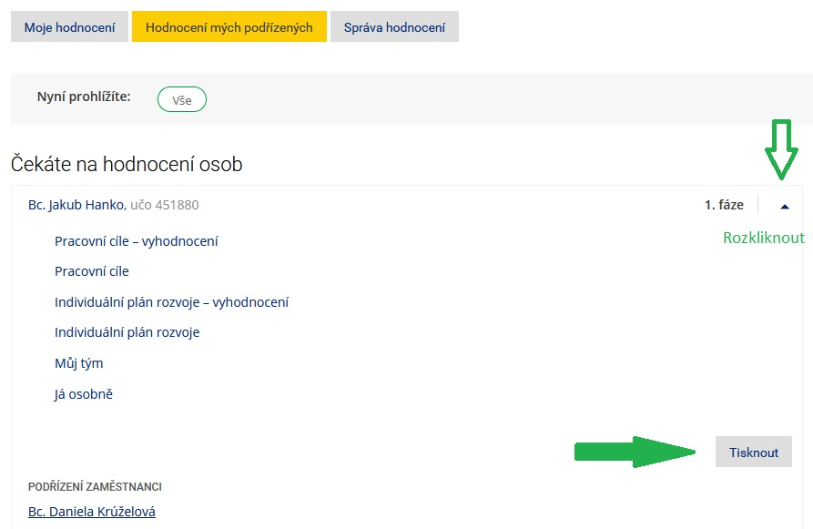

V případě, že si chcete vytisknout jenom jeden z formulářů, tato možnost je vám k dispozici uvnitř každého z nich, v jeho dolní části.

## Podpora v nesnázích

Dostali jste se do úzkých? S obsahem vašeho hodnocení vám sice nepomůžeme, ale rádi poradíme s používáním aplikace a jejími vychytávkami. Kontaktujte nás.

**podpora v administrativních záležitostech**

[istech@fi.muni.cz](mailto:istech@fi.muni.cz)

**metodická podpora v otázkách workflow hodnocení**

Bc. Michaela Kortyšová

koordinátorka digitalizace HR procesů

[kortysova@rect.muni.cz](mailto:kortysova@rect.muni.cz)